Лекция
ОПИП, ПОИТ-3

Indexed DataBase

- IndexedDB: СУБД, встроенная в web-browser, NoSQL, система индекированных хранилищ, формат данных JSON, JavaScript API, асинхронная работа, транзакционная модель, поддерживается курсор, использует события DOM об уведомлении javascrpt-приложения (error/succes).
- IndexedDB: стандарт W3C.
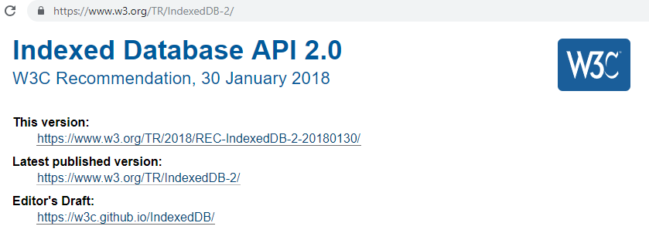

- IndexedDB: поддерживается большинством браузеров, в т.ч. Android
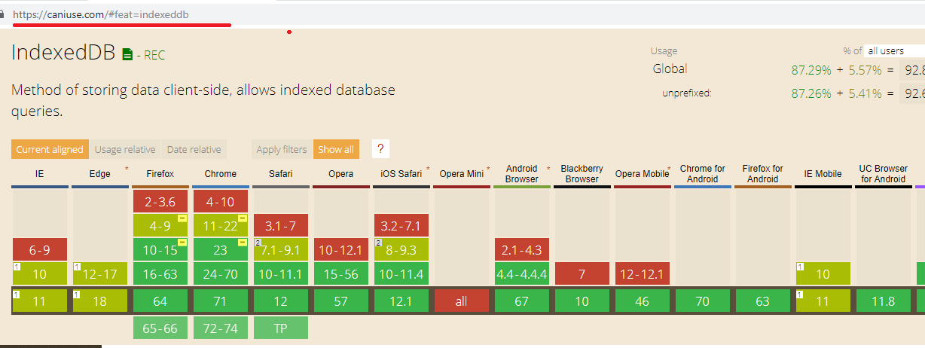

- IndexedDB: в Chrome можно увидеть в режиме Просмотреть код/Application/Storage/IndexedDB.
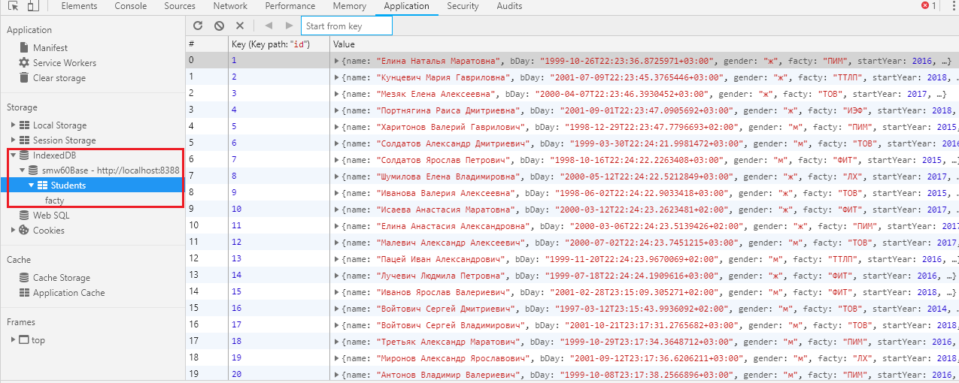
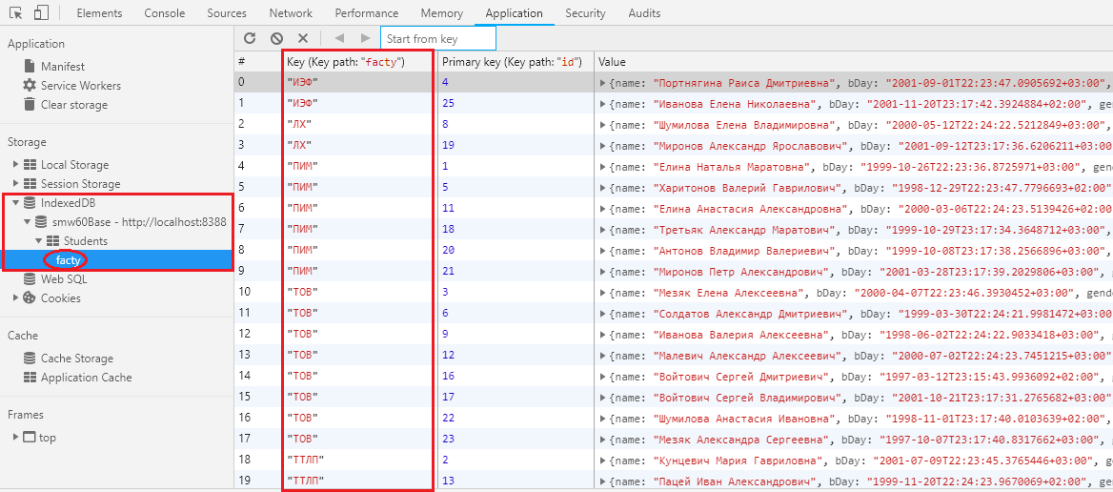

- IndexedDB: JS API, проверка браузера
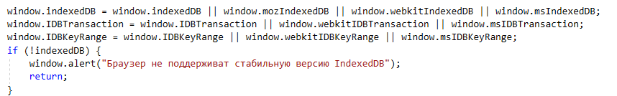

- IndexedDB: создание и модификация БД
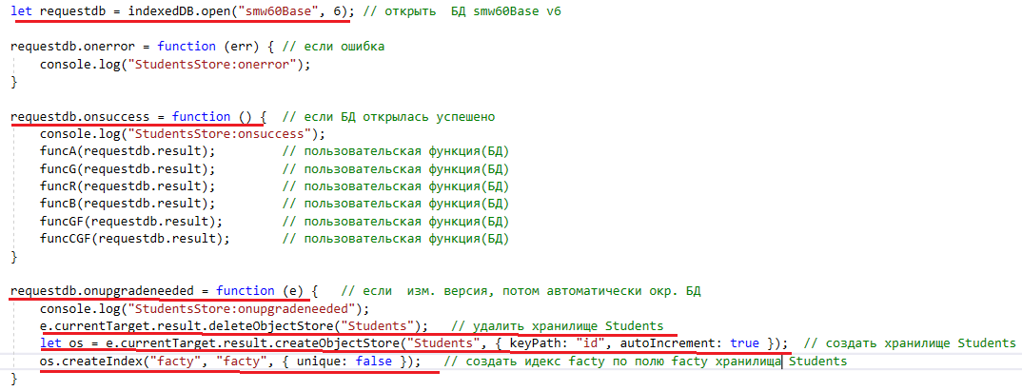

- IndexedDB: запись в БД
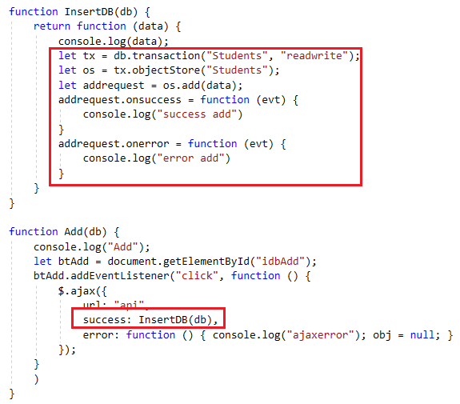
- IndexedDB: читать из БД по идентификатору
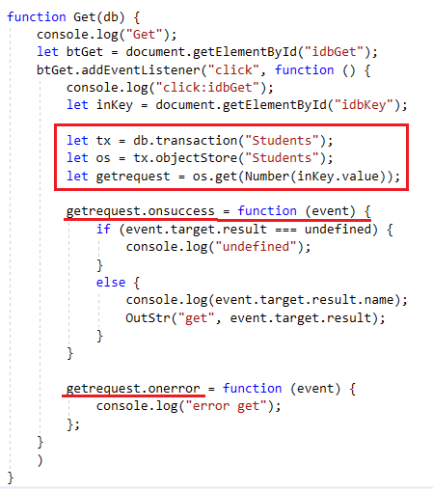
- IndexedDB: удалить из БД по идентификатору
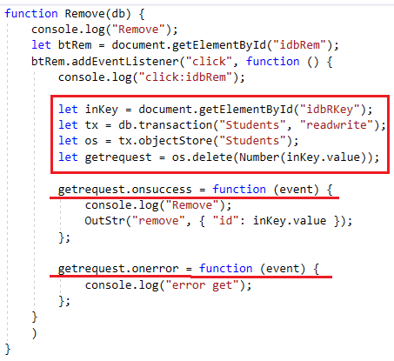
- IndexedDB: читать из БД с помощью курсора без индекса
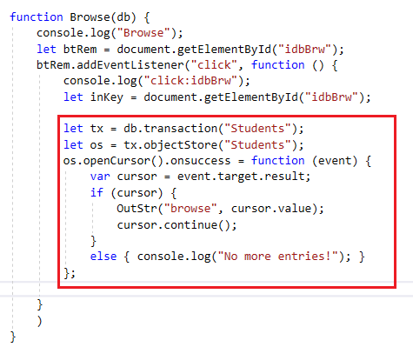
- IndexedDB: читать из БД по индексу (только первый объект)
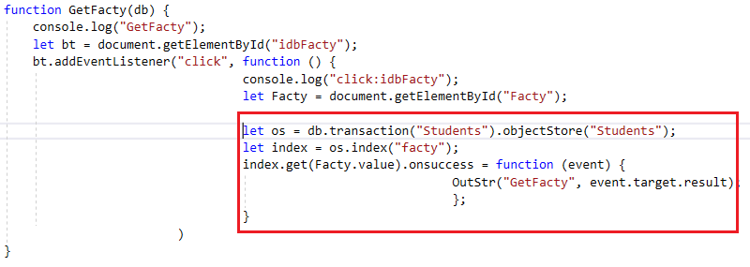

- IndexedDB: читать из БД по индексу с помощью курсора, режимы (IDBKeyRange)
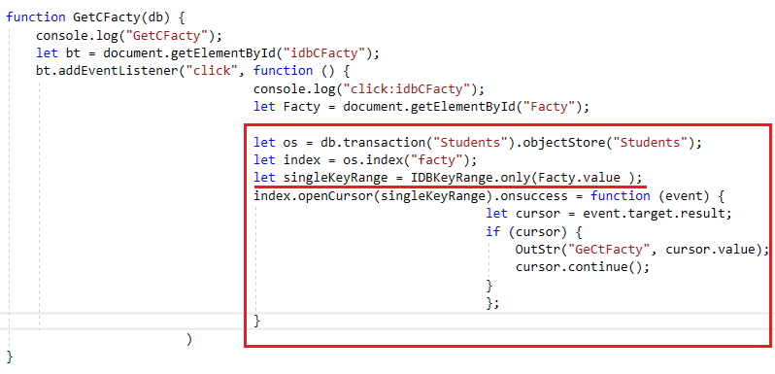
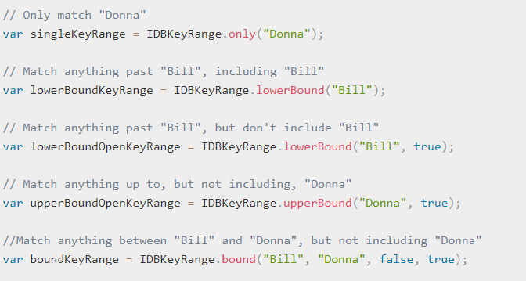

- B
- B
- B
- B
- B
- B
- Bb

